浙江省杭师大附中2012届高三第二次月考试题（政治）
一、单项选择（共26题，每小题2分，共52分）
1.目前，网络上流行着上千种如腾讯Q币、网易POPO币等电子虚拟货币。在网上，这些虚拟货币不仅可以买到游戏装备、支付会员服务，甚至还可以用来为杀毒软件付款等。这表明虚拟电子货币
A.在代替人民币执行货币的职能 B.成为持有者拥有财富的一种象征
C.网络环境下新产生的支付手段 D.由国家发行的强制使用的价值符号[来d:
2.通货膨胀率一般是用居民消费价格指数(CPI)来衡量的物价涨幅，国际上通常把CPI涨幅达到3%作为警戒线。读图，下列说法正确的是
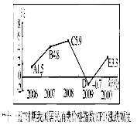A.在A点时，适宜采取积极的扩张性财政政策，降低利率
B.从B点到C点，适宜减少财政支出，降低货币流通速度
C.从C点到D点，适宜扩大财政盈余，降低存款准备金率
D.在E点时，适宜增发国债，采取适度宽松的货币政策
3.个性店的概念最早起源于美国，流行于日本。在现有国内市
场上，个性化概念可分为两种，一种是商品个性化，主要是
抓住时下消费者求变求新、标榜另类和时尚的特性，提供独
一无二的个性化商品：另一种是店铺个性化，从文化理念入手以博得消费者的认同感。个性店的个性化概念对创业的经济学启示是
A.人们的消费行为往往要受到消费心理的影响
B.创业者在商海中搏击中必须要有高深的文化修养
C.创办个性店目的在于满足消费者的个性化消费需求
D.迎合消费心理，获得消费认同是创业取得成功的重要因素-
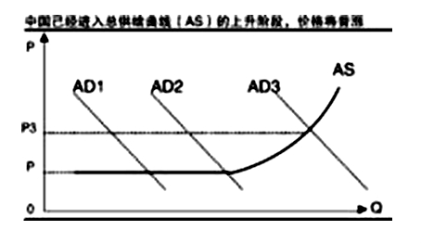
4.如图横轴Q表示劳动力供给，纵轴P表示工资水平。AS为劳动力供给实际变化曲线。当AD1右移至AD3时，就会出现劳动力过剩向短缺的转折点。目前中国已经进入劳动力总供给曲线（AS）的上升阶段，这意味着我国
A.劳动力价格普遍上涨，经济增速放缓
B.企业应改善用工条件，提高劳动待遇
C.应全面放弃传统的劳动密集型产业 D.企业生产成本增加，生产规模急剧缩小
5.汤先生有10000美元，准备用于储蓄。如果他储蓄时人民币一年期定期存款利率是5%，美元利率是6%，汇率是1美元=6．9元人民币。一年后人民币一年定期存款利率调整为6%，美元调整为5%，汇率是1美元=6．8元人民币。汤先生一年定期储蓄可能获得的最大本息收益为（注：定期储蓄存款在存期内遇有利率调整，按存单开户日的定期储蓄存款利率计付利息）
A.72080元人民币 B.10600美元 C.74880元人民币 D.10654美元
6.英国《金融时报》评出的2011年度全球500强企业中，中国石油天然气集团公司(以下简称中石油)位居榜首。中石油是按照现代企业制度运作，跨地区、跨行业、跨国经营的综合性的股份有限公司。下列关于中石油的观点正确的是
A.中石油是在每个国家都拥有总部的国际性企业
B.总经理及其助手处理中石油的重大经营管理事宜
C.中石油股东以其认购的股份为限对公司承担责任
D.中石油股东按其出资比例行使表决权
7.财政投资乘数效应是指政府财政投资支出的每1美元，通过市场可以形成大于1美元的对物品和劳务的总需求。下图是财政投资乘数效应的过程示意图，根据所学经济学知识，
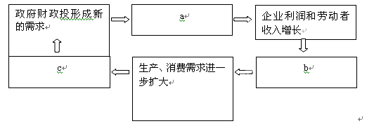
图中a、b、c处依次应该填入（ ）
①长期经济增长，财政收入增加 ②企业增加投资，居民消费增长
③企业生产扩大，就业增加
A.①→③→② B.③→②→① C.③→①→② D.②→③
8.图1所示为库兹涅兹曲线，表明当一国人均GDP从1000美元向3000美元迈进时，往往是利益矛盾不断加剧，收入分化加速的时期。我国当前人均GDP达到2000美元。针对实 际生活中存在的劳动者工资偏低现象，十七大报告提出逐步“提高劳动报酬在初次分配
中的比重”，为此可以采取的措施有
①大力发展资本、技术密集型企业
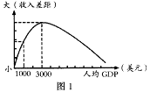
②鼓励资本、技术等生产要素参与分配
③提高企业最低工资标准
④企业职工工资正常增长机制
A.①② B.①③
C.③④ D.②④
9.在我国古代曾推行过的“常平法“使百姓受益， 社会安定。”丰则贵取，饥则贱与”，即政府在丰年收粮存入平仓，以免谷贱伤农，当荒年、青黄不接粮价上涨时，开平仓以平粮价。“常平法”所体现的经济生活道理有
①国家税收具有调节经济的功能 ②政府适度干预有利于经济的稳定
③政府调控要建立在尊重经济规律的基础上 ④社会主义市场经济以共同富裕为目标
A.①② B.②③ C.①④ D.③④
下表是西方主要发达国家经济发展过程中不同阶段的经济状况。回答第10-11题。
人均GDP (美元） | 服务业占GDP比重 | 投资占GDP比重 | 劳动者报酬占GDP比重
3000 | 44. 3% | 27. 5% | 51%
6000 | 51. 3% | 24. 8% | 55%
10000 | 53.1% | 23. 9% | 57.3%
10.该组数据可以反映出这些国家在经济发展中存在这样一些基本事实
①经济发展水平与服务业发展水平正相关
②提高劳动者报酬是经济发展的根本动力
③随着经济发展，投资占GDP的比重在降低
④生产决定分配，分配状况取决于投资多寡
A.①② B.②④ C.①③ D.③④
11.分析数据，我们可以从西方发达国家发展道路中借鉴的经验有
①确认市场经济条件下知识、技术要素参与分配的合法性
②坚持和完善按劳分配为主体，多种分配方式并存的分配制
③加快产业结构调整，促进经济发展由第一、二、三产业协同带动
④加快需求结构调整，促进经济发展由消费、投资、出口协调拉动
A.①② B.①③ C.②④ D.③④
12.在欧债危机大有蔓延之势的全球经济“多事之秋”，世界经济有可能“二次探底”的声音不绝于耳。中外经济界人士认为，化解世界经济危机、推动可持续增长，仅靠中国一 枝独秀是不现实的，但离开中国是万万不能的。这说明
①发展对外经济关系必须坚持独立自主 ②中国经济发展越来越吸引世界的目光
③以发达资本主义国家为主导的经济格局已经改变
④经济全球化使各国经济日益相互依赖，相互影响
A.①② B.①③ C.②④ D.③④
13．欧洲债务危机的持续发酵和8月5日标准普尔下调美国主权信用评级，使得周一(8月8日)全球股市面临崩盘的危险。全球领导人就此展开密集磋商，讨论应对措施。这表明
①经济全球化是全球经济发展风险的根源
②经济全球化带来世界经济发展的不稳定性
③经济全球化背景下发行国债不再是弥补财政赤字的有效办法
④经济全球化背景下更需要世界各国加强合作，共同应对危机
A.①② B.②③ C.②④ D.③④
14.在处理群体性事件的过程中，有人指出，必须慎用警力、慎用警械武器、慎用强制措施，决不能动不动就把公安机关推到第一线，更不能用专政的手段来对付人民群众。之所以这样强调，是因为
①人民民主专政对人民实行民主，对少数敌人实行专政
②人民民主专政的本质是人民当家作主
③社会主义民主是全民的民主，具有优越性
④社会主义国家不能使用专政手段
A．①③ B.②④ C.①② D.③④
15.微博（微博客MicroBlog的简称）是一个信息分享、传播以及获取平台。2010年被人
们称为“微博元年”。从全国“两会”到强制拆迁，从社会热点事件到众多“草根明星”
出炉，微博成为民众参与政治的一个利器。公民利用微博参与政治
①扩大了公民的政治权利 ②促进了政府决策的民主化
③拓宽了公民行使权利的渠道 ④保障了公民的基本民主权利
A．①② B．①③ C．②③ D．②④
16.在我国，村长到底是什么“官”，又是如何产生的？对此认识正确的是
A.村长是村人大常委会主任 由村民代表选举产生
B.村长是村党支部书记 由村党支部党员直选产生
C.村长是基层行政组织负责人 由全体村民选举产生
D.村长是村民委员会主任 由村民直接投票选举产生
17.杭州改造中山路，打造南宋御街，引起社会各界热议，市民纷纷建言献策，网友踊跃发帖讨论。有关部门认真听取意见，汲取合理建议，决定综合保护与有机更新相结合，将经典与现代相结合，即恢复城市记忆，又展现现代生活时尚。中山路改造方案的完善体现了
A.民主监督，有序参与 B.民主实践，亲力亲为
C.民主管理，建言献策 D.民主决策，科学规划
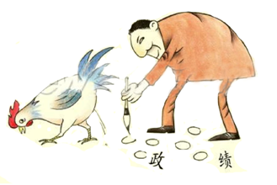
18．右边漫画《公鸡下蛋》启示国家机关及其工作人员要
公鸡下蛋
①树立正确的政绩观
②树立求真务实的工作作风
③发挥主观能动性
④坚持用发展的观点看问题
A．①② B．①③ C．②④ D．③④
19.食物本无毒，工商自扰之。2009年11月24日，海南省海口市工商局对外发布消费预警称，农夫山泉和统一等部分品牌饮料二氧化硫超标，不能食用，“砒霜门”事件由此爆发。不过，随后复检的结果证明，上述产品均合格，海口市工商局承认越权，但给企业造成的损失已无法避免。这表明
①权力是一把“双刃剑”，必须依法行政 ②只要程序正当就能保证市场监管的科学③市场经济的健康发展离不开法律规范
④为了防止权力的滥用，需要对权力进行制约和监督
A.①③ B.②④ C.③④ D.①②
20.中国共产党第十七届五中全会提出《中共中央关于制定国民经济和社会发展第十二个五年规划的建议》，国务院根据中共中央的建议起草了“十二五”规划纲要草案，“十二五”规划纲要在全国人大十一届四次会议上正式通过。这一过程表明
①全国人大履行职能，行使最高决定权 ②我国国家机关坚持民主集中制原则
③国务院是国家权力机关的重要组成部分 ④党的主张经过法定程序变为国家意志
A．①② B．②③ C．①④ D．③④
21.上海人素有穿睡衣上街的习惯。上海市政府出新规：在2010年召开世博会前，市民不得穿睡衣睡裤出门。这规定一出便引起了广泛的争议。一方面，穿睡衣确实不符合国际礼仪，但也有声音认为，如果连睡衣都管，社会的自由度就会降低。这给我们的启示有
①认识到自由是相对的，应在法律允许的范围内行使自由权利
②法律法规的制定和执行要以遵循民俗民风为前提
③在行使自己合法权利时，自觉履行维护民族团结的义务
④在行使自己合法权利时，要自觉履行维护国家荣誉的义务
A.①② B.③④ C.①④ D.②③。
22.今年的《政府工作报告》强调，政府工作要重民生、促和谐。越是困难的时候，越要关注民生，越要促进社会和谐稳定。坚持把保障和改善民生作为经济工作的出发点和落脚点，实行更加积极的就业政策，把促进增长与扩大就业、改善民生紧密结合起来，让人民群众共享改革发展的成果。下面是给政府关注民生拟定的主题词，结合所学的《政治生活》知识，你认为全部正确的是
A.正确履行职能 遵循基本原则 坚持依法行政 权力接受监督
B.强化宏观调控 遵循基本原则 确保科学执政 权力高度集中
C.民主科学决策 加强行政干预 深化机构改革 巩固执政地位
D.加强管理服务 坚持公正司法 权力接受监督 树立政府权威
23.由博客演化而来的微博，网民取其谐音，戏称为“围脖”。如今，人大代表、政协委员带着“围脖”出席“两会”，成为2010年全国“两会”的一道风景。有人说：“正是现代媒体技术手段的进步，才燃起了人大代表和政协委员们参与政治生活的热情。”这一观点
①看到了现代科技对政治生活的影响
②认为网上交流是人大代表和政协委员们了解民意的唯一途径
③正确揭示了科技发展对民主进程的直接推动作用
④没有看到问题实质在于我国民主化进程加快
A.①④ B.②③ C.①② D.③④
如果我当选就给每人分2万元
24.漫画揭示了在我国某些地区村委会选举中存在着贿选的现

象。为防止此类事件的发生，作为公民应
A.完善选举监督机制，防止贿选产生
B.党要不断提高社会管理能力，维护公平正义
C.选民要提高政治素养，珍惜选举权利
D.加强民主政治建设，依法规范选举
25.为保障“十二五”规划的制定更为贴近实际，胡锦涛总书记等中央政治局常委的足迹遍及长城内外、大江南北。他们到农村、进企业、访社区，就当前我国经济社会发展面临的新情况新问题进行深入细致的调查研究，广泛听取基层干部群众意见和建议。这说明
①我国政府通过社情民意反映制度实行民主决策
②中国共产党坚持民主执政、科学执政
③是推进社会主义民主政治建设的最广泛、最深刻的实践
④党全心全意为人民服务的宗旨
A．①③ B．②③ C．②④ D．①④
26.湖南祁阳县第十五届人民代表大会第二十三次会议决定，该县张某、吴某两名县人大代表因不主动参加代表活动，不提代表意见、建议，会上不发言、会后不行动，做“名誉代表”、“哑巴代表”， 终止其人大代表资格。 可见
①人大代表具有提案权和质询权 ②人大代表自身应增强履职能力
③人大代表应努力为人民服务、对人民负责 ④人大代表具有表决权
A.①② B.③④ C.②③ D.①④

二、非选择题（本题共3题，其中27题23分，28题9分，29题各16分。）
27.材料一：
新能源汽车是指采用非常规的车用燃料作为动力来源（或使用常规的车用燃料、采用新型车载动力装置），综合车辆的动力控制和驱动方面的先进技术，形成的技术原理先进、具有新技术、新结构的汽车。新能源汽车包括混合动力汽车（HEV）、纯电动汽车（BEV，包括太阳能汽车）、燃料电池电动汽车（FCEV）、氢发动机汽车、其他新能源（如高效储能器、二甲醚）汽车等各类别产品。由于电力可以从多种一次能源获得，如煤、核能、水力、风力、光、热等，解除人们对石油资源日见枯竭的担心，纯电动汽车成为许多国家发展新能源汽车的优选。
- 图1反映了什么经济现象？结合图2，分析图1中新能源汽车销量发生变化的原因。（4分）
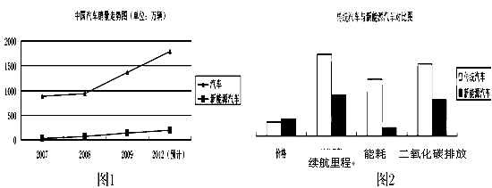
材料二：某省从当地实际出发全力推进以纯电动汽车为代表的新能源汽车产业的
发展。该省是能源资源大省，便于转化为电能的煤、核能、水力资源均居全国首位；该省拥有各级理工类院校15家，直接从事新能源科技研究与转化的科技人员1．32万人；该省非公有制经济发展面临转型期，2000亿民间资本亟待投入新兴行业推动创富；省政府制定发展规划加大财政投入在各地县开展新能源汽车的宣传和推广,先期建设好产业基础配套设施，清理不利于民营资本进入新能源汽车产业开发的政策性障碍。
（2）根据材料二，运用所学经济生活知识分析该省是如何推进新能源汽车产业发展的。（10分）

材料三：中国共产党高度重视经济发展方式转变的问题，下图是党对这个课题多年思考的探索过程。
中国共产党对经济发展方式的探索过程
年份 | 党的会议 | 会议主题 | 主要内容
1995年 | 十四届五中  全会 | 制定“九五”  计划 | 首次提出要从根本上转变经济增长方  式,即从粗放型向集约型转变
2005年 | 十六届五中  全会 | 制定“十一五”  规划 | 再次强调要转变经济增长方式,内涵有  所扩展,提出要形成低投入、低消耗、低  排放和高效率的节约型增长方式
2007年 | 十七大 | 推动科学发展,  促进社会和谐 | 提出了经济发展方式转变的战略任务,  内涵也从“一个转变”扩展为“三个转  变”,强调从需求结构、产业结构、要素  投入结构三个方面加以转变
2010年 | 十七届五中  全会 | 制定“十二五”  规划 | 提出以科学发展为主题,以加快转变经  济发展方式为主线,更加注重提高发展  的全面性、协调性、可持续性
（3）结合材料三,分析说明党对经济发展方式的探索体现了政治生活的哪些道理。（9分）

28.材料一：近日，由于国际经济环境不断恶化和国内存款准备金率、贷款利率提高，金融体制不完善所致，导致温州等地中小企业的经营情况十分困难，微博网友爆料了一份《温州老板跑路清单》，根据清单显示，短短半年内就有十多位企业老板失踪，涉及金额从几千万到十几亿不等。资金链断裂风险正向上游传导，当地中小企业或迎倒闭潮。
数据显示，在借贷之城——温州，80%的家庭个人和60%的企业都参与的民间借贷。民间借贷借机疯狂充分显示企业融资难的问题。为解决中小企业资金问题，中央和地方政府陆续出台应对措施。浙江银监局推出的中小企业金融帮扶措施是要求银行业要全面落实三严格、五禁止。中国建设银行浙江省分行扶持温州中小企业的六项具体措施，其中包括对中小企业实行一户一策的帮扶措施，给予信贷规模的倾斜、不提高利率、不额外收费等。
材料二：钢铁、石油石化、航空、煤炭、金融这些国民经济支柱行业，成为本次危机下“国进民退”的主战场。航空业曾是国内最早对民营资本开放的垄断行业之一，但同时也是此次“国进民退”表现最为突出的行业，面临着几乎全军覆没的局面： 。
有人说，中小企业破产，“国进民退”符合社会主义公有制为主体，提高国有经济控制力的要求？请你评析这个观点。9分
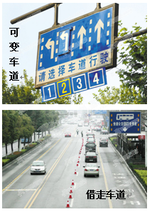
29．材料一：为缓解杭州“行路难”问题，近年来杭州进行了一系列的探索和实践，并不断推出新措施。08年起，实行“潮汐车道”（见右图）。从10年10月8日早上7点起，又正式推出工作日高峰时段错峰限行措施。
材料二：杭州政府开始酝酿交通限行，从今年5月起，相关部门联合专业机构对机动车“错峰限行”进行研究论证。市政府举行城区道路“错峰限行”新闻发布会，具体的限行措施交警部门已经向社会公布，引起了大家热烈的讨论。民意调查显示，超过80%市民认为目前杭州交通拥堵，市民对在市区道路采取“错峰限行”措施的赞同率为74.2%。
为了保障“错峰限行”带来的出行问题，杭州市政府出台了一系列运力配套保障：
群众关心的问题 | 政府权威解答
车子不能开了，其它运力跟得上吗？ | 的士公交总动员，各有应对措施。新增377辆公交车、增开“社区通勤高峰大站车”、继续开辟新线、启用公交换乘站；增放6000辆公共自行车.；投放一批统一标志标识高峰时段的出租车，实行公车公营。
车子不能开了，停放问题怎么办 | 1.错峰管制点周边道路停车收费管理时间调整到6：30，实行在受限时段内驶入的受限车辆当日当次给予免费停放；2.市民可用手机登陆网站和拨打12319查看停车位。
外地车限行“一视同仁”吗？ | 与杭州车同等待遇，但会有“缓冲期
“错峰限行”是临时性举措吗？ | 到年底，都是“观察期”。市交研中心等部门和单位将配合做好“错峰限行”措施的绩效评估工作，定期向社会公布错峰限行阶段性成效。根据年底的评估结果，市政府、有关部门将对是否继续实施作进一步的研究。
学生接送校车还会继续推广吗？ | 会，还将试点“学生公交专线”。今年9月5日，我们在西湖、拱墅区两所学校进行了点对点的学生接送车试点；下一步准备试点像天津、青岛等城市在做的“学生公交专线”：学生上学放学时间，专门开通小区到沿途学校的公交，在这个时段只接送学生，不允许其他人乘坐。
上下班、上下学是否会推行错时？ | 尚在研究，还未拍板

材料三：公安部、建设部畅通工程专家对杭州交通进行实际考察表示，杭州的交通拥堵总体处于可控范围，限行方案也总体可行。许多上班族表示，每周拿一天的“不开车”，去换四天的道路畅通，认了！限行只是在特定时段对特定区域限行，而不是全日全市限行，支持！
运用所学政治生活知识回答：
1）结合材料分析杭州出台“治堵”措施的必要性。（8分）

3）结合材料，杭州错峰限时“治堵”方案从提出到实施如何体现杭州市政府在打造权威政府所做的努力？（8分）

答案
一、单项选择（共26题，每小题2分，共52分）
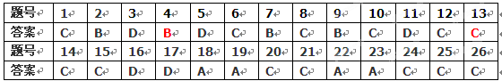
26.
（1）（4分）①中国汽车和新能源汽车销量逐年增加，但新能源汽车在汽车总销量中所占比重低。（2分）②新能源汽车销量有所增加，是因为与传统汽车相比，耗能低，二氧化碳排放量小，在汽车总销量中所占比重低，是因为在价格、续航里程方面不占优势。（2分）
（2）（10分）
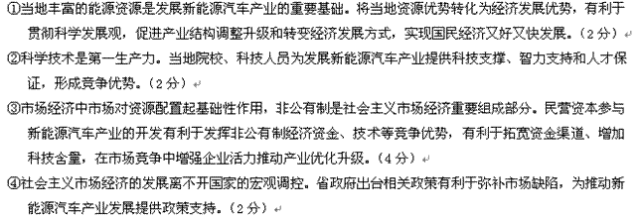（2）（9分）
①中国共产党是中国特色社会主义事业的领导核心,党不断探索和完善转变经济发展方式的方针政策,体现了党的领导。（3分）
②科学执政是党的执政方式之一,党强调转变经济发展方式,不断丰富其内涵,深化了对社会主义建设规律的认识,以科学的思想、制度和方法领导经济建设，提高了发展的全面性、协调性、可持续性。（3分）
③科学发展观是党的指导思想,科学发展观的第一要义是发展，党坚持以经济建设为中心,把发展作为执政兴国的第一要务,始终代表先进生产力的发展要求,党高度重视经济发展方式的转变有利于解放和发展生产力，实现国民经济又好又快发展。（3分）
27. ①该观点是不全面的。国有企业是国有经济的支柱，在国民经济中起主导作用。国有经济在关系国民经济命脉的重要行业和关键领域占支配地位，对发挥社会主义制度的优越性，增强我国经济、国防实力和民族凝聚力，提高我国国际地位有关键作用。3分
②中小企业大多是民营企业，大部分归属我国的非公有制经济，非公有制是社会主义市场经济重要组成部分。非公有制经济的发展有利于增加财政收入，方便人们生活，增加就业、推动产业优化升级等方面发挥积极作用。因此要毫不动摇地鼓励、支持、引导非公有制经济的发展。在本轮危机中小企业的破产，是经济全球化这把双刃剑影响的结果，同时在我国非公有制经济在市场准入、市场竞争、资金借贷中没有享受公平待遇。只有具备公平、公正的市场秩序，形成统一开放竞争有序的现代市场体系，市场才能合理配置资源。因此产生“国进民退”的现象是不可取的。4分
③所以国家要用经济（货币、税收政策）、法律的、行政的宏观调控手段，进一步营造有利于中小企业发展的良好环境，特别是全面落实支持小企业发展的金融政策、加大税收扶持力度，形成各种所有制经济平等竞争、相互促进的新格局。2分
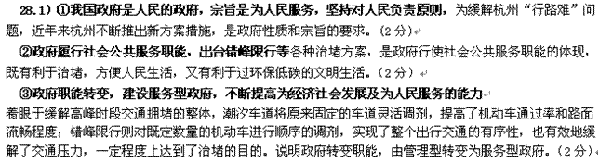2）
①含义：政府的权威是政府在管理公共事务过程中形成的，得到人民认同的威望和影响力
②根本要求：权为民所用，情为民所系，利为民所谋。政府的权威是通过政府及其公职人员的道德形象 ，依法行政的态度、能力和水平，履行职责的效果等树立起来的。
③职能：杭州市政府面对杭州行路难和低碳的问题，制定和实施错峰限时“治堵”方案，切实履行有效管理社会、提供优质公共服务的职能，加强了公共基础设施建设、促进优化生态环境，打造低碳社会。
④做到决策的科学化、民主化。通过社情民意反映制度，广泛征集民意，为错峰限时“治堵”方案的科学决策提供重要前提；聘请公安部、建设部畅通工程专家对杭州交通进行实际考察调研，落实专家咨询制度，集中学者专家的智慧，提高决策的科学性；将方案向社会公布，即通过公示制度进一步征集公众意见并进行修改完善，保障了公民的知情权，进一步提高了决策的透明度和公民的参与度，反映民意、集中民智、爱惜民力。
⑤市交研中心等部门和单位将配合做好“错峰限行”措施的绩效评估工作，定期向社会公布错峰限行阶段性成效。根据年底的评估结果，市政府、有关部门将对是否继续实施作进一步的研究。体现了政府建立政务信息公开制度，通过各种途径，自觉接受社会各界和人民群众的监督（监督权、监督机制、监督体系）
⑥政府要坚持审慎行使权力，坚持落实依法行政的具体要求：出台方案，按方案行使职权，体现合法行政 ；外地车与杭州车同等待遇，但会有“缓冲期，体现合理行政 ；方案公开、严格按照法定程序，体现，程序正当 ；政府从多方面措施具体落实错峰限时“治堵”方案体现高效便民 。（选择5点，每小点2分，共10分）

